Определение типов файла через терминал

file /dev/sda

file /dev/mem

file /dev/shm

file /dev/tty0

file /dev/console

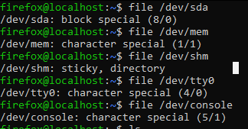

Определение рабочего каталога



Mkdir LAB1

 путь до сервиса



Команда для скрытых файлов

